Operadores

Un operador de Java es un símbolo especial que se aplica a variables, valores, o literales el cual retorna un resultado.

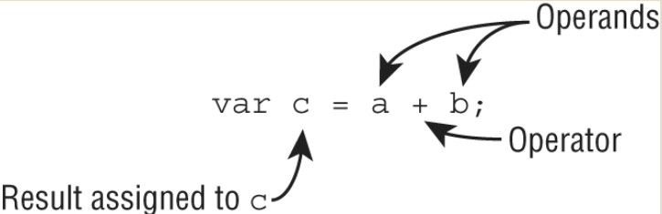
Java tiene 3 tipos de operadores: unario, binario y ternario.

Operadores unarios:

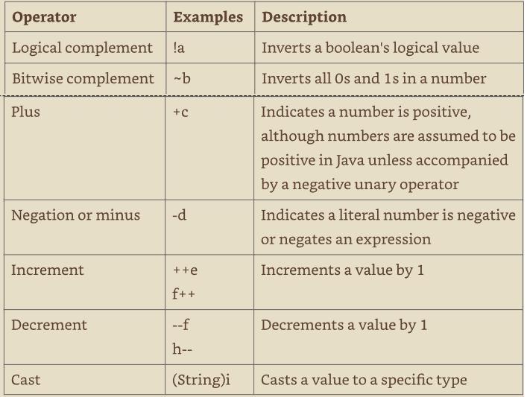

Para el examen, también necesitas saber sobre el operador de complemento a uno (~), el cual invierte todos los 0s y 1s de un número. Solo puede aplicarse a tipos numéricos enteros como byte, short, char, int y long. Intentemos un ejemplo.

No necesitas saber cómo hacer aritmética binaria , solo recordar la regla: para encontrar el complemento a uno de un número, hay que multiplicarlo por -1 y luego resta uno.

1 int pelican = !5; // no compila porque no se puede hacer negación de un número
2 boolean pen = -true; // no compila porque no se puede hacer negativo un booleano
3 boolean pek = !0; // no compila porque no se puede negar un número
los operadores de incremento y decremento se aplican a valores numéricos y tienen mas precedencia que los operadores binarios o sea se aplican primero que ellos. para este tipo de operadores debemos tener en cuenta que importa la forma en que se aplica al numero, como se detalla en la siguiente imagen:

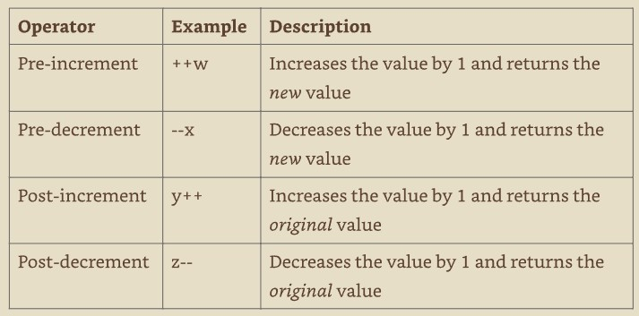
1 int park = 0;
2 System.out.println(park); // 0
3 System.out.println(++park); // 1
4 System.out.println(park); // 1
5 System.out.println(park--); // 1
6 System.out.println(park); // 0
los operadores aritméticos binarios van a ser los más comunes, las operaciones de multiplicación, división y residuo tienen mas precedencia que la suma y resta.

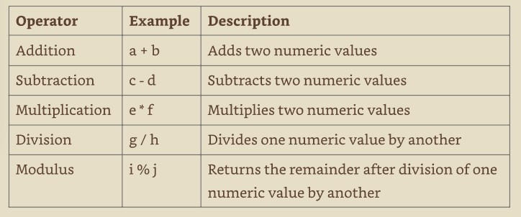
int price = 2 * 5 + 3 * 4 - 8 (primero se evalúa 2 * 5 y 3 * 4) quedando:
int price = 10 + 12 - 8 (después se evalúa de izquierda a derecha obteniendo 14)

los paréntesis modifica el orden de ejecución por ejemplo:

1 int price = 2 * ((5 + 3) * 4 - 8);
2 int price = 2 * (8 * 4 - 8);
3 int price = 2 * (32 - 8);
4 int price = 2 * 24;
hay que tener cuidado ya que siempre deben haber paréntesis completos para que el código compile. También tener en cuenta que solo los paréntesis se permiten en operaciones, las llaves o corchetes no son aceptados por java.

el operador modulo (%) permite obtener el residuo de una división.

1 System.out.println(10/3); // 3
2 System.out.println(10%3); // 1
para números decimales el valor del piso (floor) quiere decir que en 4.03, 4.3, 4.9999 va ser 4.

La promoción numérica es un proceso automático en Java donde un tipo de dato numérico de menor rango se convierte temporalmente a un tipo de dato de mayor rango durante una operación aritmética. Esto se hace para evitar la pérdida de precisión y garantizar que el resultado de la operación sea correcto.
Reglas:

- Si dos valores tienen tipos de datos diferentes, Java promoverá automáticamente uno de los valores al tipo de dato más grande de los dos.
- Si uno de los valores es un número entero y el otro es de punto flotante, Java promoverá automáticamente el valor entero al tipo de dato de punto flotante.
- Los tipos de datos más pequeños, como byte, short y char, se promocionan primero a int cada vez que se usan con un operador aritmético binario de Java con una variable (en oposición a un valor), incluso si ninguno de los operando es int.

Para la tercera regla, ten en cuenta que los operadores unarios están excluidos de esta regla. Por ejemplo, aplicar ++ a un valor short resulta en un valor short.

el símbolo "=" sirve como operador de asignación y lo hace de derecha a izquierda. arrojara un error si detecta que se desea asignar a la izquierda un valor mas grande desde la derecha, sin haber echo casting.

1 int x = 1;
2 log y = 33;
3 var z = x * y; // z va ser long
4
5 double x = 33.21;
6 float y = 2.1; // esto arroja error de compilación ya que debe acabar en "f"
7 var z = x + y; // si se corrige la linea anterior z seria double
8
9 short x = 10;
10 short y = 3;
11 var z = x * y; // el valor de z sera int por la tercera regla
12
13 short w = 14; // se promueve a int y después a float
14 float x = 13;
15 double y = 30;
16 var z = w * x / y; // W * X se promueve a double y se opera con Y
casteo de valores: La conversión de tipos (casting) es una operación unaria en la que un tipo de dato se interpreta explícitamente como otro tipo de dato. La conversión es obligatoria al convertir a un tipo de dato más pequeño (narrowing). Sin la conversión, el compilador generará un error al intentar colocar un tipo de dato más grande dentro de uno más pequeño. Aquí hay algunos ejemplos de conversión de tipos:

1 int fur = (int) 5; // compila
2 short tail = (short) (4 + 10); // compila, se pone la suma en paréntesis para que se aplique al resultado.
3 long x1 = 10(long); // no compila
hay que tener en cuenta que el casteo en números cambia el tipo entre estos mientras que el casteo de objetos solo cambia la referencia a un objeto, no el objeto en si mismo.

1 float egg = 2.0 / 9; // no compila, el resultado double no se puede asigna a un float directamente.
2
3 int tadpole = (int)5 * 2L; // no compila porque el casting se aplica al 5 y el resultado de la operación va ser un double.
4
5 short frog = 3 - 2.0; // no compila porque el resultado es un double
6
7 short a = 10;
8 short b = 3;
9 short c = a * b; // no compila porque los short se vuelven int por defecto al operarse y después no se puede guardar en un short si no se castea.

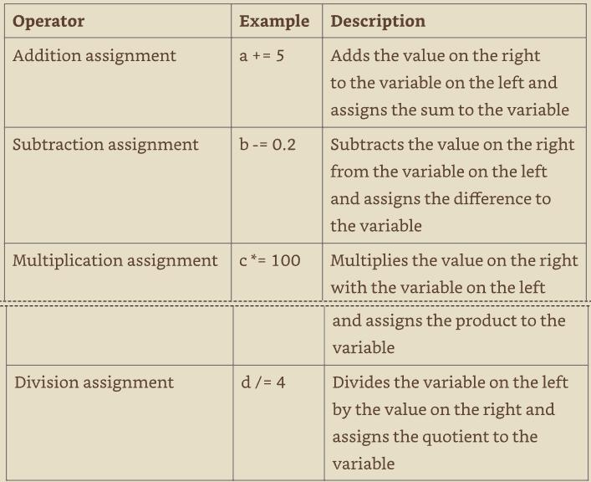
estos operadores también sirven para hacer un casteo interno por ejemplo:

1 long a1 = 10;
2 int a2 = 5;
3 a2 *= a1; // a2 primero se va castear a long y después de multiplicarse con a1 va castearse nuevamente a int.
retorno y asignación de valores: el siguiente ejemplo es totalmente correcto:

1 long a1 = 5;
2 long a2 = (a1 = 3);
3 System.out.println(a1); // 3
4 System.out.println(a2); // 3
variables de comparación: Cuando comparas dos valores en Java, es importante entender si estás comparando si son exactamente el mismo objeto en memoria (usando ==) o si tienen el mismo valor (usando == para tipos primitivos o equals() para objetos)

1 var a1 = new File("diario.txt");
2 var a2 = new File("diario.txt");
3 var a3 = a2;
4 System.out.println(a1 == a2); // FALSE porque cada uno esta referenciado a diferentes objetos
5 System.out.println(a2 == a3); // TRUE porque cada uno esta referenciado al mismo objeto
6 System.out.println(null == null); // TRUE porque hace referencial mismo objeto, no cae en error
Operadores de relación: permiten comparar 2 valores y retornar un booleano. las 4 primeras opciones son para datos numéricos y si ambos números no son del mismo tipo el numero menor es promovido al tipo del mayor.

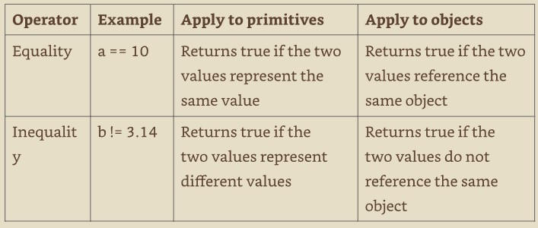

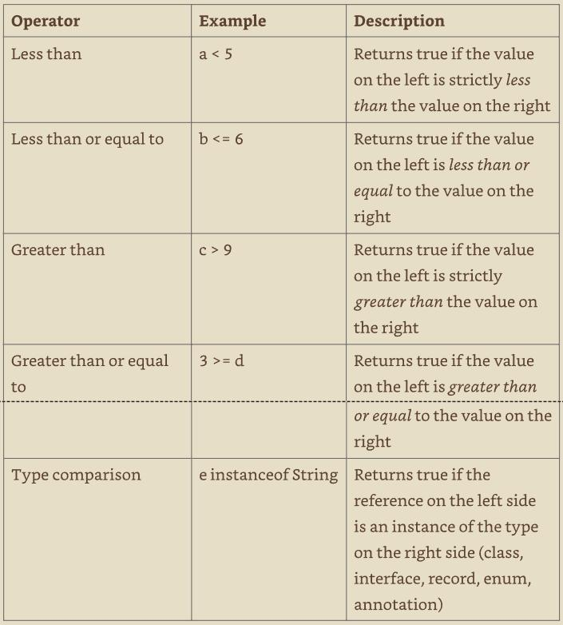
el operador instanceof, es útil para determinar, en tiempo de ejecución, si un objeto arbitrario es miembro de una clase o interfaz en particular.

1 Integer zooTime = Integer.valueOf(9);
2 Number num = zooTime;
3 Object obj = zooTime; // obj es instancia de Number e Integer
si Java detecta que los tipos de datos con instanceof no puede ser casteada para evaluarse arrojara error.

Respecto a null debemos saber que instanceof aplicado a un null literal o referenciado siempre arrojara false.

1 Obj a1 = null;
2 System.out.println(a1 instanceof String); // false
3 System.out.println(null instanceof null); // esta nunca compilara
operadores lógicos: Son &, |, ^ que pueden ser aplicados a boolean o numéricos, tener en cuenta que para estos operadores. AND solo es si ambos son verdaderos. OR solo da falso si ambos son falsos y XOR da verdadero si ambos son diferentes.

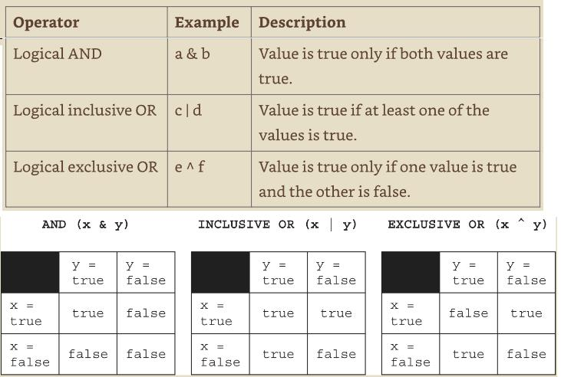
operadores condicionales:

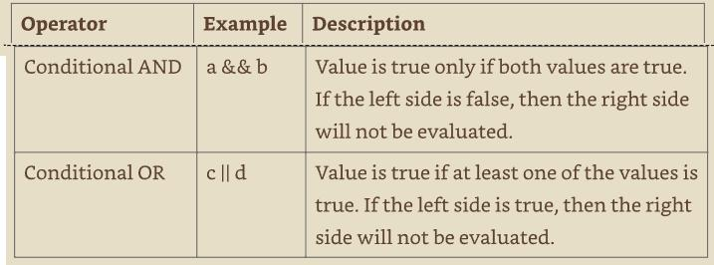
1 int hour = 10;
2 boolean z1 = true || (hour < 4);
3 System.out.println(z1); // siempre arrojara verdad ya que para el tipo "O" si el primero es verdad ya no se evalúa el segundo.
uso de operadores condicionales para evitar los NullPointerException: Un ejemplo muy común donde se utilizan los operadores condicionales es para verificar si un objeto es nulo antes de realizar una operación. En el siguiente ejemplo, si duck es nulo, el programa lanzará una excepción NullPointerException en tiempo de ejecución:

1 if (duck != null & duck.getAge() < 5) { // Podría lanzar una NullPointerException
2 // Hacer algo
3 }
El problema es que el operador lógico AND (&) evalúa ambos lados de la expresión. Podríamos agregar una segunda condición if, pero esto se volvería engorroso si tenemos muchas variables que verificar. Una solución fácil de leer es usar el operador AND condicional (&&):

1 if (duck != null && duck.getAge() < 5) {
2 // Hacer algo
3 }
En este ejemplo, si duck es nulo, la condición impide que se lance una NullPointerException, ya que la evaluación de duck.getAge() < 5 nunca se alcanza.

operador ternario: sirve para evaluaciones de if sencillas y tiene la forma.

booleanExpression ? ResultexpressionTrue : ResultexpressionFalse

1 int a1 = 5;
2 int b1 = a1 < 2 ? 3 : 4;
3 System.out.println(b1); // 4

